Årsberetning Målselv jff 1 jan -31 des 2023

Innledning
2023 har vært et år med normale aktiviteter i foreningen. Det er gjennomført en rekke aktiviteter for kvinner og ungdom i tillegg til tilbud om skyting med hagle og rifle, laksefiske i form av kortsalg, jegerprøvekurs og introjakter. Økonomisk har året vært godt. Vi har fått varsel om at spillemidlene for bygging av lageret blir utbetalt tidlig i 2024. I tillegg fikk vi mere momskompensasjon enn budsjettert. Sammen med høyere aktivitet enn budsjettert på kursvirksomhet har dette bidratt til at vi går 2024 i møte med solid økonomi.

Medlemmer
Foreningen har ved utgangen av 2023 402 medlemmer (gyldig medlemskap). Dette er en økning med ca 80 medlemmer noe som nok må tilskrives aktivitetene vi gjennomfører og den rekrutterende effekten den har. Fremdeles er antallet medlemmer som aktivt bidrar til driften av foreningen lavere enn ønskelig. Dette medfører at belastningen på de få aktive blir stor.

Æresmedlemmer
Vi fikk ingen nye æresmedlemmer i 2023. Tidligere årsmeldinger har ikke tatt med Otto Silsand som var ett av våre første æresmedlemmer. Han gikk bort før vi begynte praksisen med å nevne æresmedlemmene i årsberetningen, men er nå innarbeidet.. Ved årsskifte har vi derfor 6 æresmedlemmer; Otto Silsand, Odd Hanssen, Olav Voigt, Ole Elverum, Steinar Holen og Ulf Boger.

Styret
Styret har i perioden bestått av
Ulf Boger Leder
Jørn Stangnes Nestleder
Henrik Stangnes Sekretær
Hanne Voigt Kasserer
Lise Dybvik Lange Kvinnekontakt
Roar B Helle Leder Småvilt/Hagle
Ole Elverum Leder Hytteutvalg
Steinar Holen Leder fiskeutvalg
Einar Valø Leder storvilt/rifle
Øystein Andreassen Ungdomskontakt
Ida Løvland Varamedlem
Fredrik Sjolte Varamedlem
Trygve Olsen varamedlem
Det er avholdt 6 styremøter. Alle møtene har primært vært fysiske. Styret har vært beslutningsdyktige på alle møter.

Foreningshus og lagerbygg
Foreningshuset har nå vært i drift i 6 år. Det er økende interesse for leie av huset til ymse sosiale samlinger og tilbakemeldingene fra leietagere er at de synes det er et bra lokale for den type arrangementer.
Det er bygget gapahuk bak flaggstengene. Denne er delvis sponset av Statskog og er åpen for alle som ønsker å benytte den og vet å oppføre seg.

Kurs
Det er gjennomført 7 jegerprøvekurs i 2022.
Pga sykdom har vi bare hatt 1 instruktør i aktivitet på årets kurs.
Det er også gjennomført introjakt/kurs i småviltjakt for ungdom og elgjakt for førstegangsjegere
Introjakt småvilt damer er omtalt i eget punkt

Økonomi
Økonomien til foreningen er god. Vi har ved årets utgang ca 160000 på konto og en gjeld på ca 1,25 mill. Videre har vi fått tilsagn om utbetaling av 355000 i spillemidler og 147000 i momskompensasjon for byggingen av lageret. Disse pengene kommer på konto ila første halvår 2024
Lånet på 250000 som måtte tas opp da økonomien var i limbo for et år siden blir nedbetalt så fort spillemidlene er på konto i januar 2024

Hytteutvalget
Utleie
Utleie av hytta har siste året vært som de siste årene med brutto leieinntekter på ca kr 70.000,-
I tillegg har hytta vært utleid til ungdomskurs i sjøørrettfiske med ca 15 deltakere.
Vedlikehold.
Det er i løpet av sommeren/tidlig høst satt opp veilys fra hytta og opp til utedoen, til sammen 5 lyspunkt. Det er også montert lys inne på doen.
Det er også i år utført en del malearbeid, men ennå gjenstår det litt, blant annet må terrassen males og taket over terrassen må males ett strøk til. Staffasje på hytta og anneks bør males.
Rydding av skog og kratt, samt fjerning av gress er en årlig gjenganger. Så også i år.
Båt og motor
Motoren har ikke vært benyttet siste år med unntak av testkjøring på Andsvatnet og slep av NJFF-båt.
Robåten blir jevnlig brukt og fungerer som den skal.

Utedo.
Utedoen fungerer også som den skal, men når det er mange brukere samtidig kan uheldig lukt oppstå til tross for at sanitærveske er tilgjengelig.

Vann
Vi er medlem av Målsnesodden Vannandelslag og leder hytteutvalg har deltatt på lagets årsmøter samt dugnad i forbindelse med stengning og utlufting av vann.

Ettersyn av hytta.
Vi har en muntlig avtale med Einar Langstrand at han, av og til på sine lufteturer, tar seg en tur ned til hytta og ser at alt er i orden.
Fiskeutvalget
Kortsalg
Kortsalg på 3 soner i elva, 123 kort, 12 dugnadskort. Solgt for 55.000,-, netto MJFF 30.900,

Sjøørretcamp
I juni ble det i samarbeid med regionlaget arrangert sjøørretcamp for ungdom. Campen ble gjennomført rundt hytta på Målsnes Det var første gang et slik arrangement ble gjennomført. Campen hadde 14 deltagere. NJFF Region Troms skulle ta økonomi og faglig innhold og vi skulle være teknisk arrangør. Det endte med at Stian Dybvik blei eneste fra Regionen (frafall grunnet sykdom) og MJFF hadde 7-8 personer i drift. Det blei en god greie for ungdommen, Stian hadde skaffa en del utstyr i Harstad så vi sitter igjen med 6 en-hånds fluefiskesett etter canpen. Mye bra dugnad av den faste gjengen.
Camp Villaks
Campen hadde 24 deltagere og til tross for litt mindre fangst i 2023 enn i 2022, 6 laks pluss en del pukkel, ble Camp Villaks igjen en suksess To kamerateam fulgte campen og 4 tidligere deltagere var med som hjelpeinstruktører. Igjen et flott arrangement med mye bra dugnad i forkant, under og etter. Som tidligere blir vi nedsylta i skryt for CV arrangementa våre. Vi har gjennomført 8 år på rad, med mye dei samme instruktørane. Leder av fiskeutvalget blir nesten litt brydd på møter med NJFF/Norske lakseelver (om en Sunnmøring kan bli brydd). Før jul fikk vi påfyll av vadeutstyr. Vi fikk det vi ønsket og litt til.

Prøvefiske/høstfiske
Prøvefisket ble gjennomført med 16 turer i elva hvor det ble fisket aktivt i 116 timer. I år endte vi på 90 laks/prøvetakinger, et antall vi aldri har nådd før. Innslaget av oppdrettslaks ble bedømt til svært lavt. 4 fisker (oppdrett og skadet fisk) ble levert til Målselvtunet, til stor glede for kjøkkensjef og beboere.

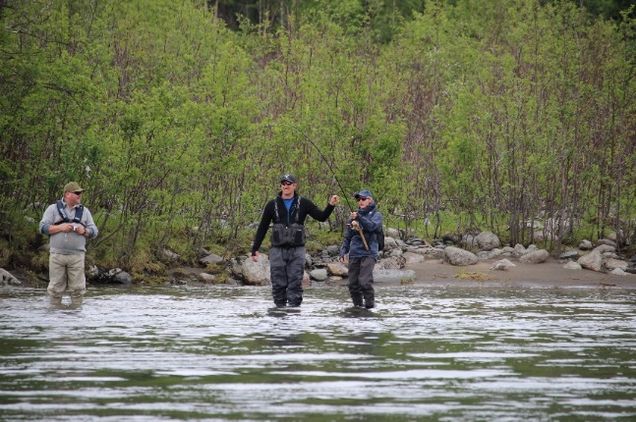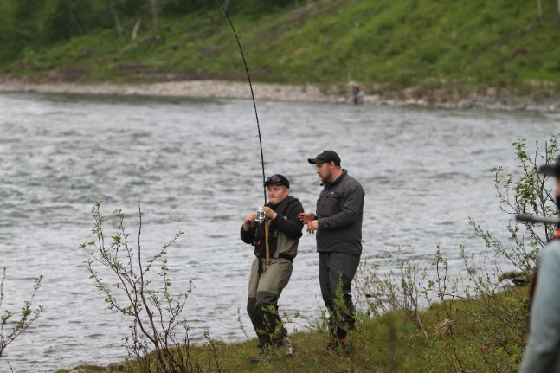

Rifleutvalget
Jaktfeltstevne 15.April ble starten på sesongen for Rifleskytingen i regi MJFF. Det ble en strålende dag med sol og gode skyte forhold. Ca 40 deltagere møtte opp for jaktfelt.
FM elgskyting traff akkurat da godværet satt inn over indre Troms. Det var nok noe av årsaken til at det kun var 6 skyttere som deltok. Løpende elg er nok en gren som ikke er så populær her hos oss.
Jegerskytingen gikk sin vante gang, noe roligere før sommerferien, med påfølgende høy aktivitet i ukene etter fellesferien og frem mot jaktstart. Det har vært mange innom for skyting, anslår mellom 10-15stk hver kveld etter fellesferien, noen færre i ukene frem mot ferie.
Innføringen av kammerflagg har vært positivt mottatt, fortsetter samme rute i 2024
Utleie av rovviltbanen til Statsforvalteren sitt rovviltkurs var en suksess, mange fornøyde skyttere var mange erfaringer rikere etter helgens dynamiske skytetrening på bjørnefigurer.

Leirdueutvalget
2023 har vært et bra år for utvalget. Det er stor aktivitet på leirduebanene. Da kom det veldig godt med at SNN sponset oss med penger til innkjøp av 10 utlånshagler. Disse ble handlet, etter en anbudsrunde, hos Voigt Jakt og Fiske og har vært i flittig bruk hele sesongen.
Stevneaktivitet
Stevner er stort sett avholdt ihht terminlista. Deltagelsen på stevnene er som tidligere år men det merkes at rekrutteringen til sporten ikke er stor da juniorklassene krymper mens veteranklassene øker i antall deltagere.
Foreningens konkurranseskyttere har også i år markert seg rundt om i landet. Spesielt kan nevnes Pål Oskar Guttormsen som i sin debutsesong endte på tredjeplass NNM leirduesti. Roar Helle hevdet seg som vanlig også bra og ble nr 3 i NNM jegertrap.
Konkurransesesongen ble tradisjonen tro avsluttet med KM på nyttårsaften. I år som i fjor var det Rune Moeggen som taklet kulda best og ble klubbmester.
Drift av banen
Det har vært ca 6-8 stk i driftsgruppen på leirduebanen i år også og det har vært akkurat nok til at det går rundt i de mest hektiske perioder av året. Det er stadig noen nye som kommer til og bidrar til ny motivasjon for de gamle traverne.
I oktober besluttet styret å iverksette en av postene på investeringsbudsjettet, nytt tak på bane to, og høsten har derfor gått med til å bygge dette. Taket på bane to nærmer seg ferdig. Stort sett gjenstår det litt pynting på veggene, legge isolasjon i taket for støydemping og å sette inn dører og vinduer. Arbeidet skal avsluttes innen påske og når det er gjort har vi en meget god bane å skyte på. Stor takk til dugnadsgjengen som har stått på i mørket og kulda i vinter.

Kvinnekontakt
Harejaktkurs
27.-29.januar kjørte vi i samarbeid med Nord-Norge Harehundklubb og Ibestad JFF introjakt på hare for kvinner. Oppmøtedagen var det et vanvittig uvær og svinglatt føre, så vi var litt spent på hvordan dette skulle gå. Men deltakerne møtte opp til en fredagskveld med god tid til å bli kjent, samt en teorigjennomgang før vi skulle ut på jakt. Lørdag morgen delte vi oss i tre grupper, og fordelte oss utover Ibestad som glimta til med bare godvær for dagen. To harer ble skutt, hvorav den ene ble tatt for unghunden til ene deltakeren (hennes første harefall), så det var veldig moro. Det ble gitt opplæring i flåing av hare og vi fikk servert felles middag på låven etter endt jaktdag. Søndag slo vi sammen lagene til en stor gruppe da to av hundene måtte dra lørdag, og jaktet på Sørrollnes. Her slapp vi bikkja på parkeringa, og hu tok ut haren bare en 150 m fra oss. Det bla en lang dag med mye harelos, bålkos og masse nye erfaringer. Flott gjeng å dra på tur med.
. 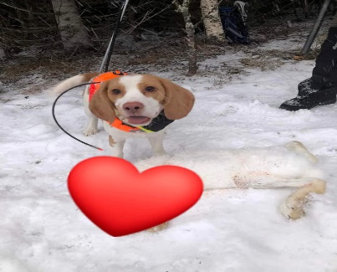

Introjakt småvilt i Kvæfjord
I samarbeid med Kvæfjord JFF og Ibestad JFF kjørte vi introjaktkurs på småvilt 10-12 november.
Her glemte vi å sette bindende påmelding noe som førte til at vi gikk fra fulltegna kurs med 8 deltakere og 2 på venteliste, til at vi måtte gjennomføre kurset med 2 deltakere da flere trakk seg i siste liten.
MEN, det ble ei kjempefin helg med masse observasjoner av fugl og hare, flere skuddsjanser og felling av orrhøne, rype og hare. Tilbakemelding fra deltaker søndag om at hun skulle ønske kurset varte lengre.
Vi hadde korte dager, men fikk med oss det som var av dagslys ute. Gutta fra Kvæfjord tok oss med i et eldorado av et hareterreng, og et flott fugleterreng hvor de mer enn gjerne delte sine erfaringer med deltakerne. Lørdag fikk vi servert en nydelig elggryte, og koste oss med jaktprat resten av kvelden. Søndag var vi ekstra ivrig og på letten 30 min tidligere enn dagen før, da alle hadde noe uoppgjort med både skogsfugl og harepus. Atter en nydelig dag i marka, med sky fugl og harefall
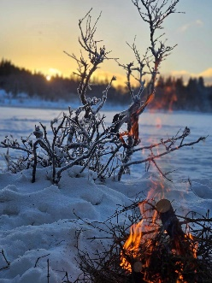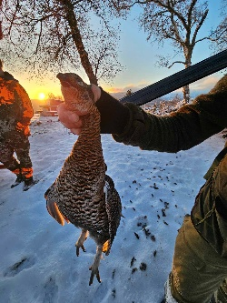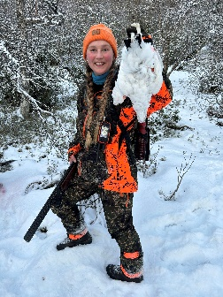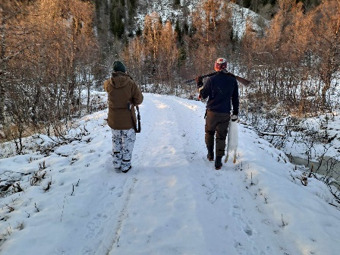
Leirduebanen
Her ser vi en positiv utvikling i forhold til året før, med en mer stabil gjeng som kommer, og full standplass innimellom.

Ungdomskontakt
Det er gjennomført tre egne aktiviteter for ungdom i år, CV og sjøørretcamp i regi av fiskeutvalget og introjakt for ungdom i Dividalen i oktober. Vi har også bra med ungdom både på kurs og skyteaktivitetene våre. Som i tidligere år lar vi ungdom skyte til kostpris på leirduebanen og de får jegerprøvekurs til halv pris i den hensikt å bidra til økt deltagelse. Dette ser ut til å ha en positiv effekt.

For styret
Ulf Boger
Leder

